Machine Learning HW #1

1.

(1) Neural networks

神經網路需要大量的時間及訓練資料，且不知道神經網路是如何產生一定的輸出，且計算成本較高

(2) Decision tree

對於連續性的資料較難做預處理或預測的動作

(3) Adaboost

有可能分類的數據會不平衡，進而導致分類精度下降

2. 四個點以下的情況都可以用一個方形來分類，若是增加到第五個點則有可能無法分類

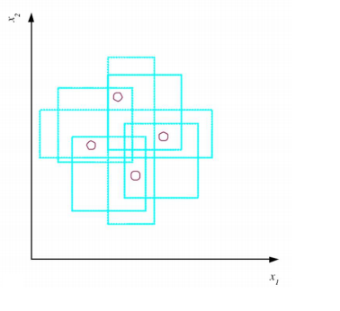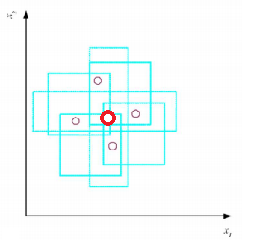

3.如下頁

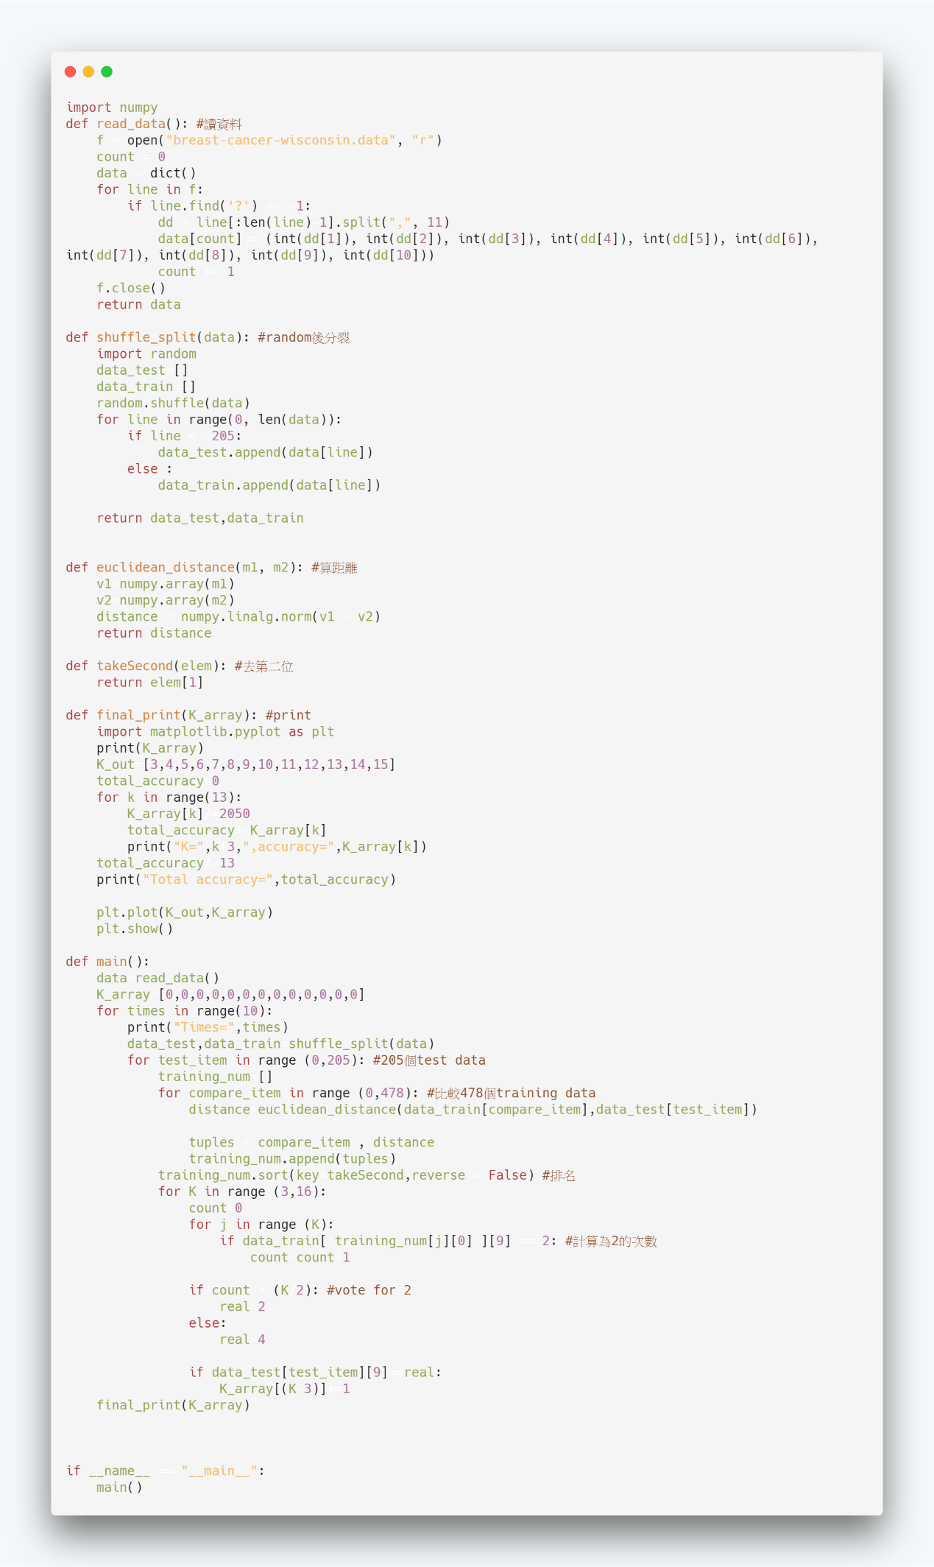

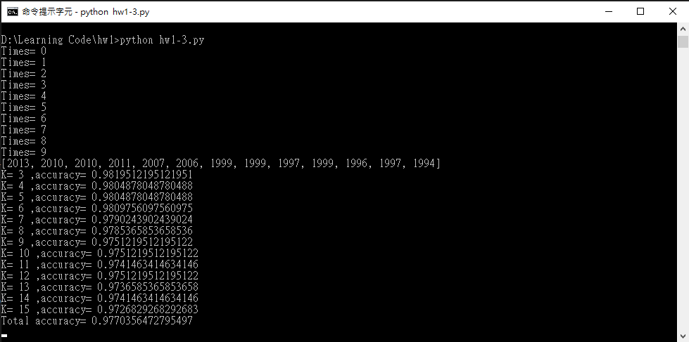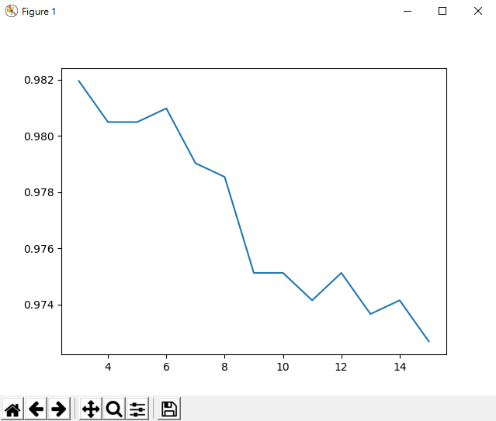

4. 如下頁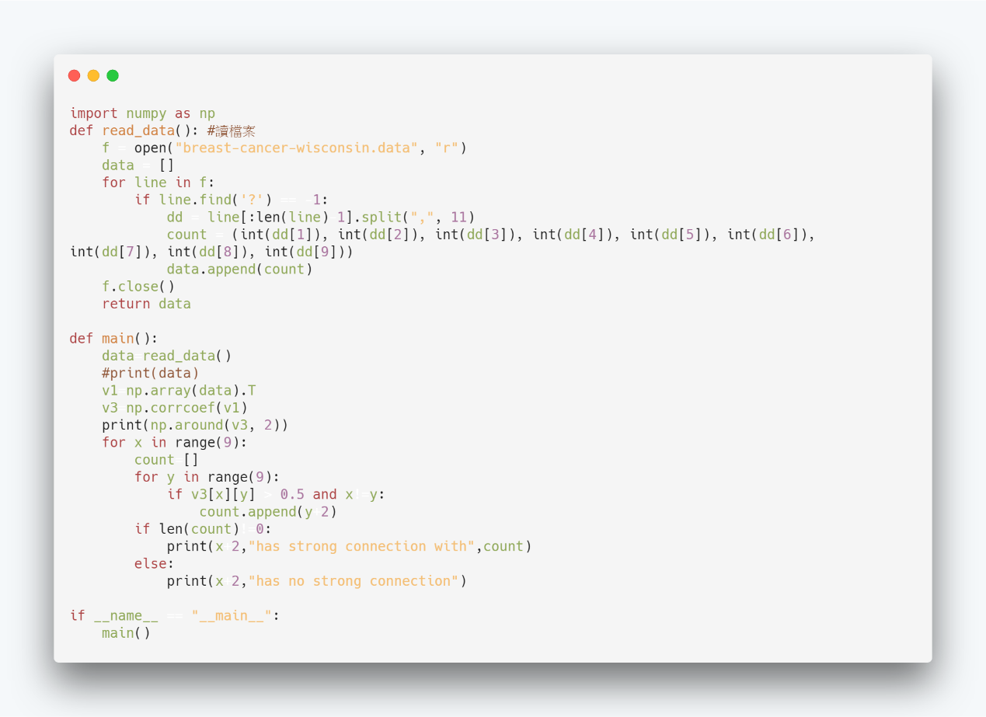

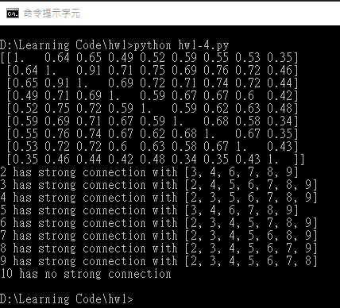

5.如下頁

